[Reportage] Afghanistan: les électeurs s'enregistrent en vue des législatives
Par RFIPublié le 14-04-2018 Modifié le 14-04-2018 à 23:03
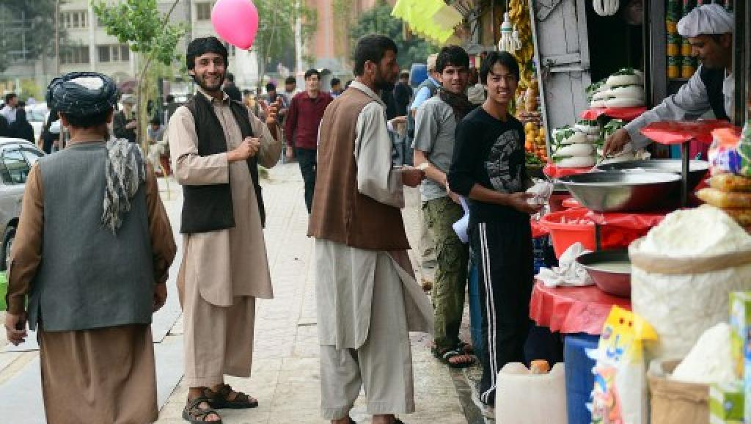Scène de rue à Kaboul, en mai 2013.MASSOUD HOSSAINI / AFP
En Afghanistan, l’enregistrement des électeurs pour les élections législatives du 20 octobre prochain a commencé. Première journée de ce processus qui permettra aux citoyens afghans d’aller voter dans moins de 7 mois. Le nombre de votants est estimé à 14 millions sur une population totale de plus de 27 millions, selon les dernières projections de l’ONU. Les électeurs doivent voter pour renouveler 249 sièges du Parlement qui n’ont pas été renouvelés depuis les dernières élections de 2010. Le scrutin se tiendra donc avec près de trois ans de retard sur le calendrier initial. Un scrutin qui se tiendra dans un contexte sécuritaire tendu. La Commission électorale indépendante donne deux mois aux électeurs pour s’inscrire. A Kaboul, les mosquées, les écoles ont été transformées en centre d’enregistrement. Il n’y avait pas foule ce samedi. Reportage à l’école pour filles Zarguna, dans le centre de Kaboul.
Avec notre correspondante à Kaboul, Sonia Ghezali
Les écolières, un voile blanc noué sous le menton, récitent leurs leçons dans les salles de classe. Au fond de la cour, dans un hangar, trois femmes, agents de la Commission électorale indépendante patientent. Deux femmes finissent par se présenter, plus de 5 heures après l’ouverture du centre d’enregistrement des électeurs.
Negina Yari, élégante dans un tailleur pantalon, présente la pièce d’identité afghane, la tazkira. A la fin du processus, la jeune femme de 25 ans repart, une pastille collée sur sa pièce d’identité, elle lui sera indispensable le jour du vote. « Si on va voter, on aura plus de légitimité dans la lutte contre la corruption. Parce que nous aurons choisi ces personnes et nous pourrons réclamer des comptes », dit-elle.
Les hommes s’inscrivent dans une autre pièce. « C’est une étape importante dans le processus démocratique, c’est important pour une société démocratique », souligne l’un d’eux.
Ce n’est pas l’avis de Lima. 18 ans. La jeune institutrice achète son déjeuner a un vendeur ambulant sur le trottoir en face : « Les parlementaires sont élus pour travailler pour leur province. Mais rien ne change. On voit que la guerre continue et que partout des gens sont tués. »
Le vendeur de bolanis, les crêpes salées afghanes, lui tend sa commande. Il dit pour sa part hésiter encore. Il est originaire d’un village contrôlé par les talibans. « La vérité, c’est que si j’ai la pastille d’enregistrement collée sur ma pièce d’identité et que les insurgés le voient, ils me battront jusqu’à la mort », affirme-t-il.
Abdul Moqim rit, mais il ne prendra sûrement pas de risque. L’insécurité est une préoccupation majeure dans l’organisation du scrutin, reconnait la Commission électorale indépendante.

